PENERAPAN ALGORITMA SIMPLE ADDITIVE WEIGHTING UNTUK MEMBANTU DALAM MENENTUKAN CALON PENERIMA BANTUAN KELUARGA HARAPAN (PKH) DESA PALAS AJI KECAMATAN PALAS KABUPATEN LAMPUNG SELATAN

SKRIPSI

Disusun Oleh:

**BAGAS DWIJAYANTO**

**19421040**



**PROGRAM STUDI INFORMATIKA**

**FAKULTAS ILMU KOMPUTER**

**UNIVERSITAS BANDAR LAMPUNG**

**20**

PENERAPAN ALGORITMA SIMPLE ADDITIVE WEIGHTING UNTUK MEMBANTU DALAM MENENTUKAN CALON PENERIMA BANTUAN KELUARGA HARAPAN (PKH) DESA PALAS AJI KECAMATAN PALAS KABUPATEN LAMPUNG SELATAN

TUGAS AKHIR

Dijadikan sebagai salah satu syarat untuk memperoleh

gelar Sarjana dalam Ilmu Komputer

Disusun Oleh:

**BAGAS DWIJAYANTO**

**19421040**



**PROGRAM STUDI INFORMATIKA**

**FAKULTAS ILMU KOMPUTER**

**UNIVERSITAS BANDAR LAMPUNG**

**2022**

# 

# KATA PENGANTAR

Puji dan ucapan syukur yang penulis haturkan ke hadirat Tuhan Yang Maha Esa yang telah memberikan kesehatan jasmani dan rohani, dan Dosen pembimbing yang telah membantu dalam mengarahkan penulisan ini dimana penulis dapat menyelesaikan penulisan yang di lakukan ini dengan judul “ ” Tepat pada waktunya. Tujuan penulisan ini syukur salah satunya untuk memenuhi syarat pengambilan Tugas Akhir atau Skripsi.

Penulis sangat sadar bahwa dalam suatu pembuatan tugas akhir ini tidak akan terlepas dari bantuan Dosen Pembimbing serta dari semu pihak yang telah membantu serta mendukung untuk menyelesaikan tugas akhir ini sehingga dapat diselesaikan tepat waktu. Dengan ini penulis ingin mengucapkan terima kasih yang sebesar-besarnya kepada:

1. Ibu Dra.Hj. Sri Haryati Barusman, selaku Ketua Dewan Pembina Yayasan Administrasi Universitas Bandar Lampung.
2. Bapak Prof. Dr. Ir. M. Yusuf Sulfarano Barusman, MBA, selaku Rektor Universitas Bandar Lampung.
3. Bapak Dr. Andala Rama Putra Barusman, S.E., MA.Ec., selaku Direktur Eksekutif Yayasan Universitas Bandar Lampung.
4. Bapak Dr. Marzuki S.Kom, M.Kom., selaku Dekan Fakultas Ilmu Komputer.
5. Ibu Dr. Maria Shusanti Febrianti, S. Kom., M.Kom selaku Ketua Program Studi Informatika.
6. Bapak Ahmad Cucus, S.Kom., M.Kom. selaku pembimbing dalam Penulisan Ilmiah ini yang telah membimbing dan memberikan pengarahan dalam menyelesaikan penulisan ilmiah ini.
7. Orang tua dan adik-adik saya yang selalu mendukung dan memberikan semangat.
8. Teman-teman seperjuangan khususnya IF angkatan 2019 yang sudah banyak membantu penulis.
9. Kakak-kakak tingkat serta teman-teman yang telah meluangkan waktu bagi penulis untuk bertanya segala hal yang berkaitan dengan Penulisan Ilmiah ini.

Penulis sangat menyadari bahwa hasil dari penulisan yang telah syukur ini masih sangat banyak kekurangan baik dari segi isi, penulisan, maupun sistematikanya. Oleh karena itu, penulis mengharapkan adanya kritik dan saran agar dapat mengembangkan dan menyempurnakan Tugas Akhir ini. Semoga dengan adanya Tugas akhir ini dapat memberi manfaat terkhusus bagi penulis ataupun pembaca.

Bandar Lampung, ..........2022

Ihsan Aditya Laksamana

# DAFTAR ISI

BAB 1 PENDAHULUAN 6

1.1 Latar belakang 6

1.2 Identifikasi Masalah 7

1.3 Batasan Masalah 8

1.4 Rumusan Masalah 8

1.5 Tujuan Penelitian 8

1.6 Manfaat Penelitian 8

1.7 Kerangka Pemikiran 9

1.8 Sistematika Penulisan 10

BAB 2 TINJAUAN PUSTAKA 11

2.1 Tinjauan Pustaka 11

2.2 Landasan Teori 16

2.2.1 Monitoring 16

2.2.2 Aplikasi 16

2.2.3 Android 17

2.2.4 Android studio 18

2.2.5 Bahasa pemrograman kotlin 18

2.2.6 MYSQL 19

BAB 3 METODOLOGI PENELITIAN 20

3.1 Metode Penelitian 20

3.2 Teknik Pengumpulan Data 20

3.3 Jenis Data Penelitian 21

3.4 Analisa kebutuhan 21

3.4.1 Analisa Kebutuhan Fungsional 21

3.4.2 Kebutuhan Perangkat Keras 22

3.5 Perancangan Penelitian 22

3.5.1 Usecase Digram 22

3.5.2 Sequence diagram 23

3.5.3 Activity Diagram 24

3.5.4 Flowchart 26

*3.5.5* Perancangan *Interface* 27

**Daftar Gambar**

Gambar 3.1 Use Case User 22

Gambar 3.2 Sequence User 23

Gambar 3.3 Activity Diagram User Login 24

Gambar 3.4 User melakukan perhitungan 25

Gambar 3.5 Flowchart 26

Gambar 3.6 splash screen 27

Gambar 3.7 Tampilan Login Aplikasi 28

Gambar 3.8 Tampilan Login 29

Gambar 3.9 Tampilan halaman login password 30

Gambar 3.10 Tampilan dashboard awal 31

Gambar 3.11 Tampilan perhitungan alat 32

Gambar 3.12 Tampilan Hasil Perhitungan 33

**Daftar Tabel**

Tabel 3.1 Pertanyaan Pemain Skateboard 25

# PENDAHULUAN

## **Latar belakang**

Limbah cair yang tidak diolah dengan baik dapat memicu dampak yang berbahaya bagi alam dan air, mengubah keseimbangan lingkungan dan mempengaruhi keberlanjutan makhluk hidup. Limbah yang akan dibuang harus memenuhi persyaratan baku mutu yang ditentukan atau memenuhi karakteristik tertentu yang ditentukan untuk dibuang, sehingga diharapkan tidak terjadi pencemaran lingkungan[1] Air limbah terdiri dari satu atau lebih parameter pencemar yang melebihi ambang batas yang ditentukan. Ada kemungkinan mengandung minyak, gemuk, bahan anorganik seperti besi, aluminium, nikel, timbal, barium, fenol, dan lain - lain membutuhkan kombinasi metode dan peralatan untuk menanganinya. Limbah diolah dengan tujuan menghilangkan pencemar darinya dan mengurangi senyawa kimia dan non-kimia berbahaya dan beracun.[2] Pengolahan limbah cair memerlukan pembangunan IPAL (Instalasi Pengolahan Air Limbah).

Pembangunan instalasi pengolahan air membutuhkan banyak biaya, serta biaya operasi dan pemeliharaan. Saat ini kecenderungan industri hanya memiliki satu instalasi pengolahan air limbah untuk memenuhi kebutuhan suatu perusahaan manufaktur (industri) atau untuk memenuhi regulasi pemerinta. Hanya beberapa industri mengolah air limbah mereka dengan benar. Batasan masalahnya terletak pada pengendalian proses pengolahan limbah cairnya, bukan bagaimana proses pengolahan limbah cairnya dikendalikan. Kontrol proses masih membutuhkan operator.

Sebuah sistem monitoring pada limbah cair industri yang dapat memonitoring apakah nilai parameter limbah cair dalam kondisi sudah layak untuk dibuang atau tidak. Dalam penelitian atau perancangan ini akan merancang bangun sistem pembaca nilai pH, TDS, Turbidity pada limbah cair industri yang ditampilkan ke dalam sebuah website monitoring secara realtime.

Adapun pada rancangan ataupun penelitian ini akan dibangun sebuah system monitoring pada limbah cair industri yang dapat memonitoring apakah nilai parameter limbah cair dalam kondisi layak atau tidak. Dalam rancangan ini penulis ataupun perancang menggunakan beberapa alat seperti mikrokontroller yang akan dipakai adalah NodeMCU sebagai pemeroses data, penelitian atau perancangan ini memfokuskan bagaimana sensor pH, TDS, Turbidity membaca kondisi ketiga parameter limbah cair tersebut serta menampilkan data secara realtime berupa angka dan grafik melalui website yang telah dibuat. Dalam hal ini peneliti atau perancang akan membuat sistem monitoring berbasis website atau antarmuka yang dapat membantu atau mempermudah pihak industri untuk tau limbah yang dihasilkan layak untuk diterima masyarakat atau tidak. Dan dapat mengurangi pencemaran lingkungan. Dengan membangung **“Sistem Monitoring Air Limbah berbasis website atau antarmuka (Studi Kasus Balai Industri blabla)”**

## **Identifikasi Masalah**

Berikut adalah identifikasi masalah dalam penelitian ini :

1. Sistem monitoring masih dilakukan secara manual dan belum terdigitalisasi secara modern.
2. Sistem monitoring belum memiliki sebuah website antarmuka yang dapat menghasilkan nilai dari parameter tersebut.
3. Monitoring air limbah dapat dilakukan dari balai industri pusat tanpa harus datang secara langsung ke industri yang akan di monitoring.

## **Batasan Masalah**

Agar penelitian ini lebih terfokus dan tidak melebar dari masalah utama, maka penulis menuliskan beberapa batasan masalah, yaitu :

1. Peneliti menganalisis dan merancang sebuah sistem monitoring berbasis website yang akan menghasilkan output pada website sebuah nilai dan grafik pada ketiga parameter tersebut.
2. Peneliti menganalisis system yang berjalan saat ini.

## **Rumusan Masalah**

Berdasarkan latar belakang yang diuraikan diatas, perumusan masalah yang dibahas adalah “Bagaimana cara merancangan atau membuat sistem monitoring dengan sebuah antarmuka website yang lebih terdigitalisasi dan modern tanpa harus dilakukan secara manual”

## **Tujuan Penelitian**

Berikut tujuan yang akan dicapai dalam penelitian ini, sebagai berikut :

1. Adapun tujuan penelitian atau perancangan ini adalah melakukan pembuatan website antarmuka terhadap sistem monitoring air limbah dengan parameter yang ada.
2. Melakukan Analisa dan cara kerja website monitoring tersebut sehingga menghasilkan hasil atau nilai yang relevan dengan alat ukur atau parameter tersebut serta hal – hal apa saja yang perlu diperhatikan pada sistem yang digunakan pada website dan metode tersebut.

## **Manfaat Penelitian**

Manfaat yang akan didapatkan setelah melakukan penelitian ini, yaitu :

1. Memberikan sebuah sistem atau cara kerja monitoring secara terdigitalisasi atau modern dengan mengakses menggunakan sebuah website monitoring.
2. Manfaat lainnya adalah dapat memberikan kontribusi bagi ilmu pengetahuan khususnya ilmu komputer, digunakan sebagai sumber kajian untuk penelitian selanjutnya. Sebagai bahan literatur yang dapat digunakan penulis lain yang sedang melakukan hal yang sama.

## **Kerangka Pemikiran**

**LITERATUR**

Didapat melalui observasi langsung, wawancara, jurnal dan e- book

**PROBLEM**

Sistem monitoring belum terdigitalisasi dan masih secara manual

**APPROACH**

Framework Laravel

**SOLUTION**

Membuat website antarmuka monitoring sistem dan didalam nya akan mengeluarkan output kualitas air limbah

**IMPLEMANTATION**

Sebuah website monitoring air limbah yang dapat digunankan oleh pihak balai industry tanpa harus terjun ke lapangan

## **Sistematika Penulisan**

**BAB 1 PENDAHULUAN**

Pada bab ini menjelaskan beberapa sub bab seperti latar belakang, identifikasi masalah, rumusan masalah, tujuan penelitian, manfaat penelitian, kerangka pemikiran dan sistematika penulisan.

**BAB 2 TINJUAN PUSTAKA DAN LANDASAN TEORI**

Bab ini menjabarkan tentang teori teori yang digunakan sebagai landasan dan refrensi dalam penelitian ini.

**BAB 3 METODOLOGI PENILITIAN**

Pada bab ini menjelaskan metode yang digunakan untuk penelitian dan menguraikan tentang pengumpulan data serta perancangan penelitian ini.

**BAB 4 HASIL DAN PEMBAHASAN**

Bab ini menjabarkan hasil dan pembahasan yang sudah dilakukan dalam penelitian.

**BAB 5 KESIMPULAN DAN SARAN**

Pada bab ini menjelaskan tentang kesimpulan yang didapat setelah melakukan penelitian dan memberikan saran untuk evaluasi guna penelitian berikutnya.

# TINJAUAN PUSTAKA

## **Tinjauan Pustaka**

Untuk mendukung penelitian ini, penulis menggunakan beberapa refrensi jurnal jurnal penelitian nasional dan internasional sebagai berikut :

1. **Rancang Bangun Sistem Monitoring Pada Limbah Cair Industri Berbasis Mikrokontroller dengan antarmuka website**[1]

Limbah cair industri merupakan pembuangan akhir yang masih berwujud cair dari proses produksi industri. Limbah cair hasil produksi yang tidak diolah dengan baik dapat berdampak negatif terhadap keseimbangan lingkungan dan makhluk hidup. Hal ini dapat dicegah dengan memantau limbah industri sebelum dibuang agar tidak mencemari lingkungan. Salah satu upaya yang dapat dilakukan adalah pendeteksian zat atau senyawa yang terkandung dalam limbah cair dari produk industri dengan menerapkan teknologi elektronik yaitu dengan memasang sensor untuk membuat sistem pemantauan limbah cair secara otomatis.

1. **Perancangan Sistem Monitoring Pengolahan Limbah Cair Pada IPAL**[2]

Limbah cair diolah di WWTP (waste water treatment plant). Pada saat mengoperasikan instalasi pengolahan air, proses pengolahan limbah cair memerlukan data parameter yaitu pH, suhu, oksigen terlarut (DO), konduktivitas listrik, TOC (Total Organic Carbon), BOD (Biological Oxygen Demand), COD (Chemical Oxygen Demand) dan lain – lain. Untuk mengetahui nilai parameter di atas, maka perlu dipasang sensor. Jika operator tidak dapat terus memantau instalasi pengolahan, dipastikan pengoperasian IPAL akan tidak efisien dan efektif. Masalah ini dapat diatasi dengan memasang sistem otomatis yang dapat memantau dan mengontrol proses. Namun, sistem seperti itu sangat mahal dan membutuhkan biaya operasional dan pemeliharaan yang tinggi. Untuk menekan biaya cukup dengan memasang sistem monitoring jarak jauh, kontrol proses tetap dilakukan oleh operator. Operator dapat menggunakan informasi dari pemantauan ini untuk menentukan tindakan mana yang mengontrol proses di instalasi pengolahan air limbah. Pada artikel ini dibuat sistem pemantauan pengolahan limbah cair. Strukturnya bersifat universal, sehingga dapat diterapkan pada semua jenis pembersih limbah.

1. **Perancangan Dashboard Untuk Monitoring dan Evaluasi (Studi Kasus : FILKOM UB)**[3]

Fakultas Ilmu Komputer (FILKOM) merupakan salah satu fakultas yang dimilki oleh Universitas Brawijaya. Tujuan dari penelitian ini adalah membuat rancangan dashboard untuk untuk monitoring dan evaluasi akademik mahasiswa. Dashboard merupakan salah satu perangkat visualisasi yang emnampilkan visual dari informasi terpenting yang dibutuhkan untuk mencapai satu atau beberapa tujuan.Dengan bantuan research panel, pengelola mata kuliah FILKOM dapat terbantu untuk memantau dan mengevaluasi kualitas layanan FILKOM dari sisi akademik mahasiswa dan kegiatan kemahasiswaan dengan menyajikan data Key Performance Indicators (KPI) pada panel tersebut. Data yang ditampilan dalam bentuk visual dapat dianalisa dengan cara yang lebih efektif, efisien, dan komprehensif . Prototype dashboard dibangun melalui pendekatan user-centric dengan empat tahapan utama yaitu identifikasi kebutuhan, perencanaan, perancangan prototype dan evaluasi prototype. Berdasarkan kegiatan yang dilakukan, disimpulkan bahwa dashboard yang dirancang untuk FILKOM adalah dashboard strategis dimana data KPI dapat ditampilkan pada dashboard secara interaktif dengan kode warna counter chart, line chart dan bar chart. Penampilan data dalam bentuk grafik dapat dipahami dengan mudah oleh pengguna, sehingga tujuan utama dari penyampaian informasi dan perancangan dashboard sudah tercapai.

1. **Perancangan Prototype dan Evaluasi Alat Pemantauan Air Limbah Industri Berbasis IoT**[4]

Tujuan dari penelitian ini adalah untuk mengembangkan prototipe alat pemantau limbah industri dengan sistem real-time, yang selanjutnya akan dievaluasi. Pengujian dilakukan dengan menggunakan empat parameter yaitu suhu, pH, oksigen terlarut (DO) dan kekeruhan. Metode penelitian yang digunakan adalah metode eksperimental. Penelitian dilakukan dengan menguji 5 macam sampel berbeda di dalam lab dengan menggunakan alat yang telah dibuat pada kondisi suhu awal 23oC selama 1 jam. Penelitian ini menggunakan sistem real-time monitoring berbasis Arduino Nano dan cloud berupa Blynk. Dengan menggunakan sistem real-time, proses pengujian akan menjadi lebih efisien, cepat, dan dapat dikontrol dimanapun dan kapanpun. Hasil penelitian dianalisis dengan menggunakan standar Baku Mutu Air Limbah yang telah di tetapkan oleh Kementerian Lingkungan Hidup dan Kehutanan. Dari pengujian didapatkan hasil bahwa nilai DO air limbah farmasi berada jauh di bawah nilai standar. Untuk nilai pH, air limbah tekstil, limbah minuman ringan, limbah minyak goreng, dan limbah pengalengan ikan berada diatas standard yang ditentukan. Untuk nilai kekeruhan, setelah di konversikan ke nilai TSS, air limbah farmasi dan air limbah minyak goreng berada diatas standard air limbah yang telah ditentukan.

## **Landasan Teori**

### Limbah cair industri

Limbah cair industri merupakan residu limbah yang dihasilkan dari suatu proses produksi dalam industri yang sehat cairan. Kuantitas limbah skala industri lebih besar dari limbah rumah tangga rumah tangga dan dampaknya di lingkungan yang lebih besar dari limbah rumah tangga. Harus ada limbah cair pembatasan hasil pengolahan limbah orang lain disebut standar mutu. Tentang standar Kualitas ada parameter yang diukur kualitas air. Parameter tersebut di kelompokkan menjadi tiga, yaitu parameter organik, karakteristik fisik, dan kontaminan spesifik. Parameter organik terdiri dari total organic carbon (TOC), chemical oxygen demand (COD), biochemical oxygen demand (BOD) dan minyak. Karakteristik fisik dalam air limbah dapat dilihat dari parameter total suspended solids (TSS), pH (derajat keasaman), temperatur (celcius), kekeruhan (turbidity), bau dan potensial reduksi. Parameter organik terdiri dari total organic carbon (TOC), chemical oxygen demand (COD), biochemical oxygen demand (BOD) dan minyak. Karakteristik fisik dalam air limbah dapat dilihat dari parameter total suspended solids (TSS), pH (derajat keasaman), temperatur (celcius), kekeruhan (turbidity), bau dan potensial reduksi. Standar hasil pengolahan limbah atau yang disebut dengan baku mutu untuk industri telah ditetapkan oleh Kementrian Lingkuhan Hidup. Pada penelitian ini sebagai parameter acuan yang akan digunakan ialah dari karakteristik fisik yaitu pH, suhu dan kekeruhan.[1]

### Sistem Monitoring

Sistem monitoring adalah suatu proses untuk menggumpulkan data dari berbagai sumber daya. Biasanya data yang dikumpulkan merupakan data yang realtime.[5] Secara garis besar tahapan dalam sebuah sistem monitoring terbagi dalam tiga proses besar yaitu :

1. Proses di dalam pengumpulan data monitoring.
2. Proses di dalam analisis data monitoring.
3. Proses di dalam menampilkan data hasil monitoring

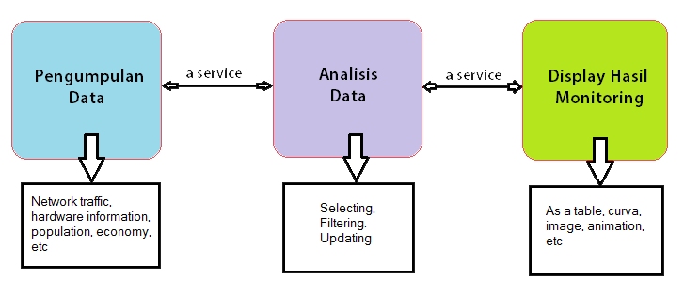

### Website

Pengertian website adalah “kumpulan halaman web yang dipublikasikan di internet dengan nama domain/URL (Uniform Resource Locator) yang setiap pengguna internet dapat mengaksesnya dengan memasukkan alamat.[6] Hal ini dimungkinkan dengan adanya teknologi World Wide Web (WWW). Halaman web biasanya adalah dokumen yang ditulis dalam format HTML (Hyper Text Markup Language) dan diakses melalui HTTP. HTTPS adalah protokol yang mentransmisikan berbagai informasi dari server suatu website yang ditampilkan kepada pengguna atau pengguna melalui browser.

### Pengertian Database

Database adalah struktur penyimpanan data. Menambah, menggunakan dan mengolah data yang disimpan dalam database komputer diperlukan sebuah sistem manajemen database seperti MySQL Server.[6] Basis data didefinisikan sebagai kantor pusat atau gudang data tempat data bersarang atau dikumpulkan. Prinsip utama database adalah pengorganisasian data yang bertujuan fleksibilitas maksimum dan kecepatan dalam memperoleh informasi.

### MYSQL

Dalam perkembangannya, MYSQL disebut juga SQL, yang berasal dari kata Structured Query Language. SQL adalah bahasa terstruktur yang digunakan khusus untuk menangani database. SQL pertama kali didefinisikan oleh American National Standards Institute (ANSI) pada tahun 1986. MYSQL adalah sistem manajemen basis data sumber terbuka atau open source.[7] MYSQL merupakan sistem manajemen database yang bersifat relational. Artinya, data yang dikelola dalam database yang akan diletakkan pada beberapa tabel yang terpisah sehingga manipulasi data akan jauh lebih cepat. MYSQL dapat digunakan untuk mengelola database mulai dari yang kecil sampai dengan yang sangat besar.

### Framework

Framework adalah kumpulan intruksi-intruksi yang dikumpulkan dalam class dan function-function dengan fungsi masing-masing untuk memudahkan developer dalam memanggilnya tanpa harus menuliskan syntax program yang sama berulang-ulang serta dapat menghemat waktu.[8]

### UML (Unified Modelling Language)

UML merupakan bahasa visual untuk pemodelan dan komunikasi mengenai sebuah sistem dengan menggunakan diagram dan teks-teks pendukung. Dapat ditarik kesimpulan bahwa UML adalah pemodelan visual yang dibuat untuk memenuhi perancangan pembangunan sistem yang berorientasikan pada objek atau OOP[9]

Berikut klasifikasi model diagram padaUML :

1. Use Case Diagram

Use case diagram dapat digunakan selama proses analisa untuk menangkap requirements atau permintaan terhadap sistem dan untuk memahami bagaimana sistem tersebut harus bekerja.[10]

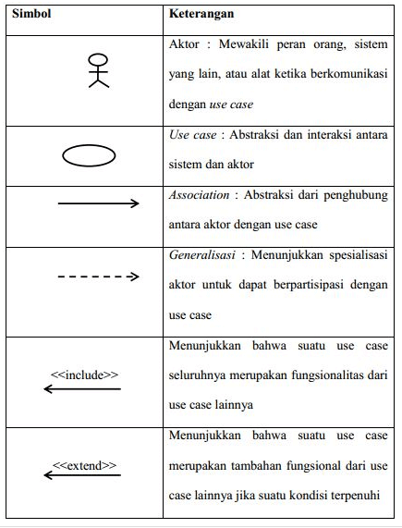

1. Class Diagram

Class diagram memberikan gambaran hubungan antara tabel-tabel yang ada dalam database. Masing - masing class memiliki atribut dan metode atau fungsi sesuai dengan proses yang terjadi.[10]

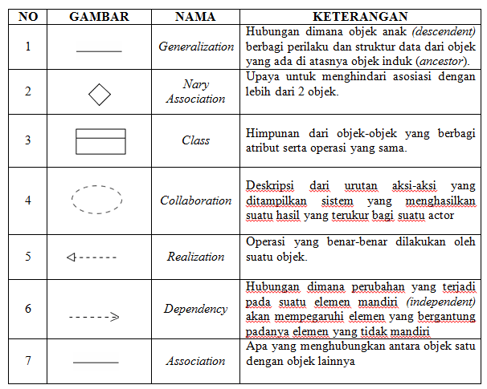

1. Activity Diagram

Activity diagram menggambarkan aktivitas sistem bukan apa yang dilakukan oleh aktor, jadi aktivitas yang dapat dilakukan oleh sistem. Sebuah aktivitas dapat direalisasikan oleh satu use case atau lebih. Aktivitas menggambarkan proses yang berjalan, sementara use case menggambarkan bagaimana aktor menggunakan sistem untuk melakukan aktivitas.[10]

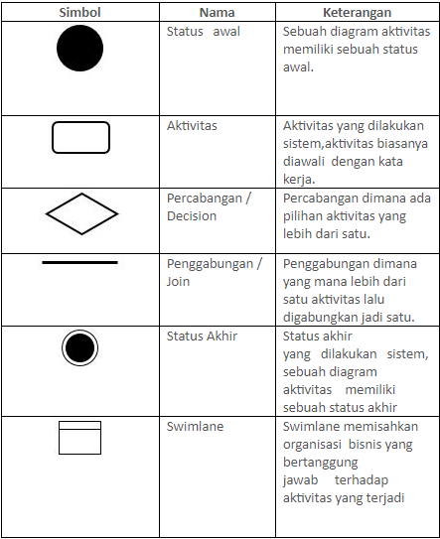

# METODOLOGI PENELITIAN

## **Metode Penelitian**

Metode penelitian adalah suatu proses ilmiah yang bertujuan untuk mengumpulkan data data secara sistematis dan logis agar mencapai tujuan tertentu. Metode penelitian ialah aktivitas ilmiah yang sudah terencana, terstruktur, sistematis, dan mempunyai tujuan tertentu dalam penelitian tersebut. Metode penelitian yang digunakan peneliti pada penelitian ini aalah metode penelitian terapan (*applied research*). Penelitian terapan merupakan alah satu metode yang memiliki tujuan untuk mendapatkan sebuah solusi dari berbagai masalah yang ada baik permasalahan individu, masyarakat, pemerintah, maupun dalam industri. Hasil dari penerapan metode penelitian terapan yang dilakukan bisa berupa pengembangan atau produk inovasi.

## **Teknik Pengumpulan Data**

Teknik pengumpulan data merupakan metode yang dilakukan seorang peneliti untuk mendapatkan dan mengumpulkan data data dan berbagai infromasi yang digunakan sebagai pendukung fakta dalam penelitian tersebut. Berikut ini beberapa teknik pengumpulan data yang peneliti ambil, antara lain :

1. Studi Pustaka

Studi pustaka adalah suatu kegiatan yang bertujuan untuk mengumpulkan informasi atau data data yang revelan dengan topik atau permasalahan yang menjadi satu objek penelitian tersebut. Secara umum, studi pustaka merupakan pengumpulan data yang didapatkan dari berbagai bacaan seperti buku-buku ilmiah/ e-book, artikel, tesis atau literatur lainnya. Dengan adanya refrensi studi pustaka dapat membantu peneliti untuk mengembangkan penulisan, sehingga penulisan peneliti lebih berbobot dan lebih berkualitas.

1. Wawancara

Wawancara merupakan teknik pengumpulan data dengan proses tanya jawab secara lisan kepada narasumber. Wawancara adalah satu bentuk komunikasi antara peneliti dengan responden agar mendapatkan data atau informasi yang sesuai denan topik penelitian. Dalam wawancara pertanyaan pertanyaan yang akan disampaikan kepada narasumber sudah di siapkan terlebih dahulu oleh peneliti, sehingga wawancara yang dilakukan adalah wawancara terstruktur.

**Tabel 3.1 Pertanyaan Pemain Skateboard**

|  |  |
| --- | --- |
| No. | Pertanyaan |
| 1. | Apakah pemain mengalami kesulitan dalam mengukur ketinggian, kecepatan, dan angle ketika melakukan sebuah teknik skateboard? |
| 2. | Apakah sebelumnya sudah ada aplikasi yang dapat memonitoring gerak skateboard? |
| 3. | Apakah ada teknik tertentu yang memnggunakan minimal ketinggian, kecepatan dan angle ? |

## **Jenis Data Penelitian**

Pada penelitian ini jenis data yang digunakan adalah data primer. Data primer adalah jenis data yang didapatkan atau dikumpulkan secara langsung dengan wawancara, survei, atau eksperimen. Sehingga peneliti mendapatkan data tersebut dari para pemain skateboard yang bersifat spesifik sesuai dengan kebutuhan penelitian.

## **Analisa kebutuhan**

Dalam analisa kebutuhan ini peneliti menganalisa kebutuhan yang diperlukan dalam perancangan sistem maupun program aplikasi. Setiap analisa yang dilakukan dengan benar maka akan diketahui apa saja yang dibutuhkan dalam penelitian ini.

### Analisa Kebutuhan Fungsional

Berikut ini beberapa kebutuhan fungsional yang dapat menjalankan proses monitoring :

1. User dapat login di aplikasi
2. User dapat melihat dashboard aplikasi
3. User dapat melakukan perhitungan kecepatan, ketinggian dan angle
4. User dapat melihat riwayat hasil perhitungan kecepatan, ketinggian, dan angle

### Kebutuhan Perangkat Keras

Dalam perancangan sebuah aplikasi maka diperlukan dua komponen utama, yaitu perangkat keras (*hardware*) dan perangkat lunak (*software*). Berikut ini beberapa kebutuhan perangkat keras dalam perancangan aplikasi :

1. Android minimal lolipop
2. RAM 2GB
3. Penyimpanan internal 16GB
4. Terkoneksi internet

## **Perancangan Penelitian**

### Usecase Digram

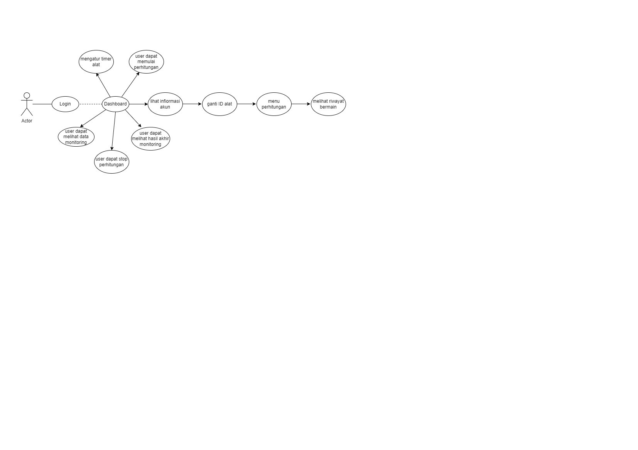

**Gambar 3.1 Use Case User**

**Penjelasan :**

1. User dapat login dengan memasukkan ID alat pada aplikasi
2. Setelah login user bisa mengakses ke menu dashboard aplikasi
3. User dapat melihat panduan penggunaan aplikasi
4. User dapat melihat informasi akun pada aplikasi
5. User dapat mengganti ID alat pada aplikasi
6. User dapat melihat menu perhitungan
7. User dapat melihat riwayat bermain
8. User dapat mengatur timer alat untuk monitoring, memulai perhitungan, melihat data monitoring, stop perhitungan, dan melihat hasil akhir perhitungan.

### Sequence diagram

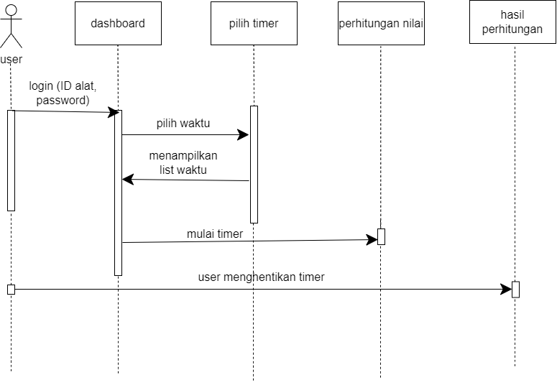

**Gambar 3.2 Sequence User**

**Penjelasan** **:**

1. User login dengan memasukkan ID alat dan password
2. User dapat memilih lamanya waktu bermain skateboard dan sistem akan menampilkan pilihan list waktu
3. User dapat memulai timer dan menghentikan timer

### Activity Diagram

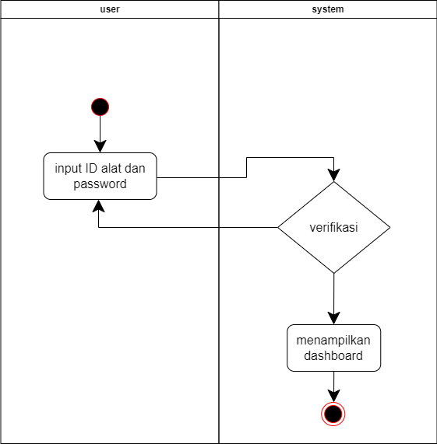

**Gambar 3.3 Activity Diagram User Login**

**Penjelasan** :

1. Aplikasi menampilkan menu login di aplikasi
2. User memasukkan ID alat dan password
3. System akan memverifikasi ID alat dan password. Apabila ID alat dan password salah maka akan kembali ke menu awal login. Jika ID alat dan password benar maka akan masuk ke halaman dashboard

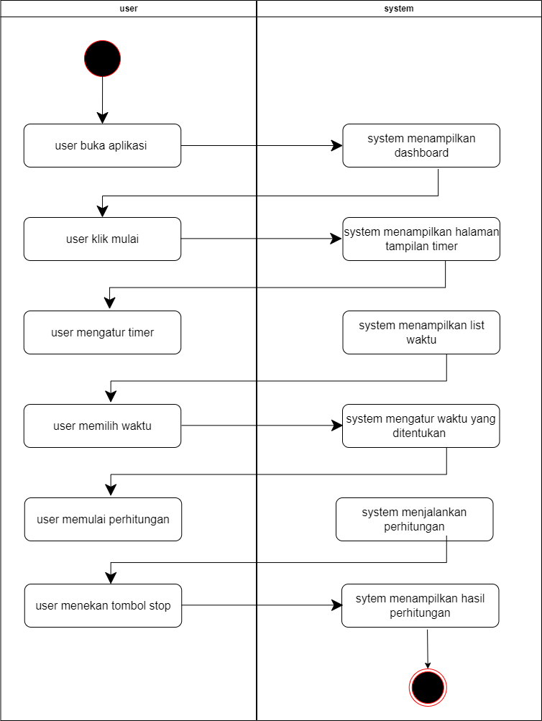

**Gambar 3.4 User melakukan perhitungan**

**Penjelasan :**

1. User buka aplikasi
2. System menampilkan menu dahsboard
3. User menekan button mulai dan menampilkan halaman timer
4. User memilih lama waktu bermain
5. User menekan button mulai
6. Sistem menjalankan perhitungan
7. User menekan tombol stop
8. Sistem menampilkan hasil perhitungan

### Flowchart

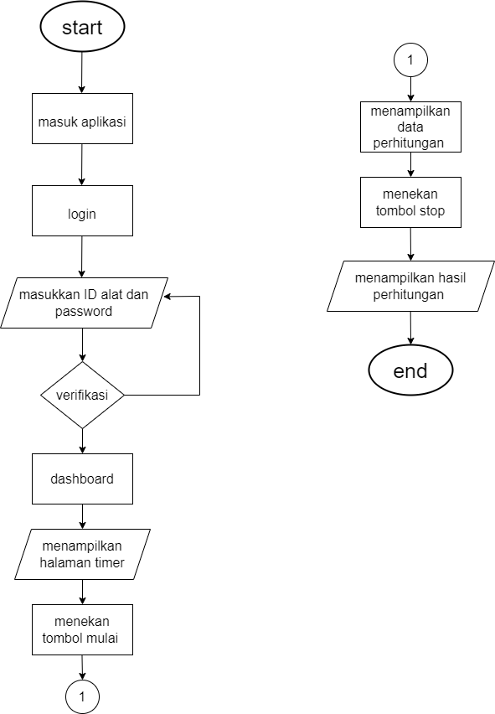

**Gambar 3.5 Flowchart**

### Perancangan *Interface*

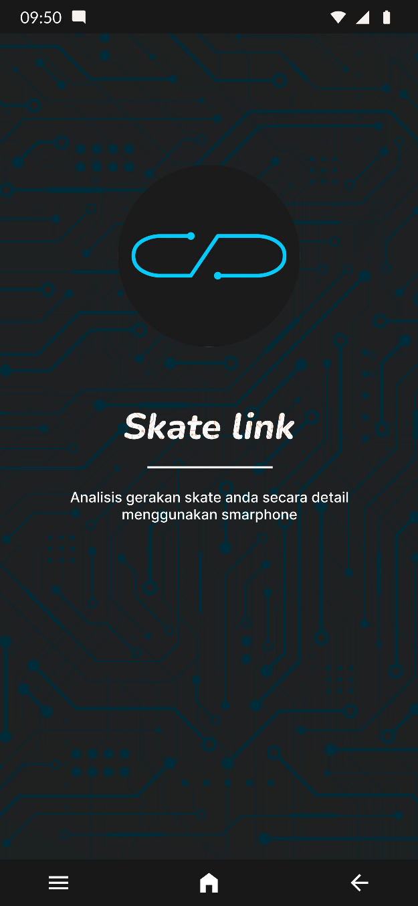

**Gambar 3.6 splash screen**

Penjelasan :

Splash screen merupakan tampilan pertama saaat user membuka applikasi.

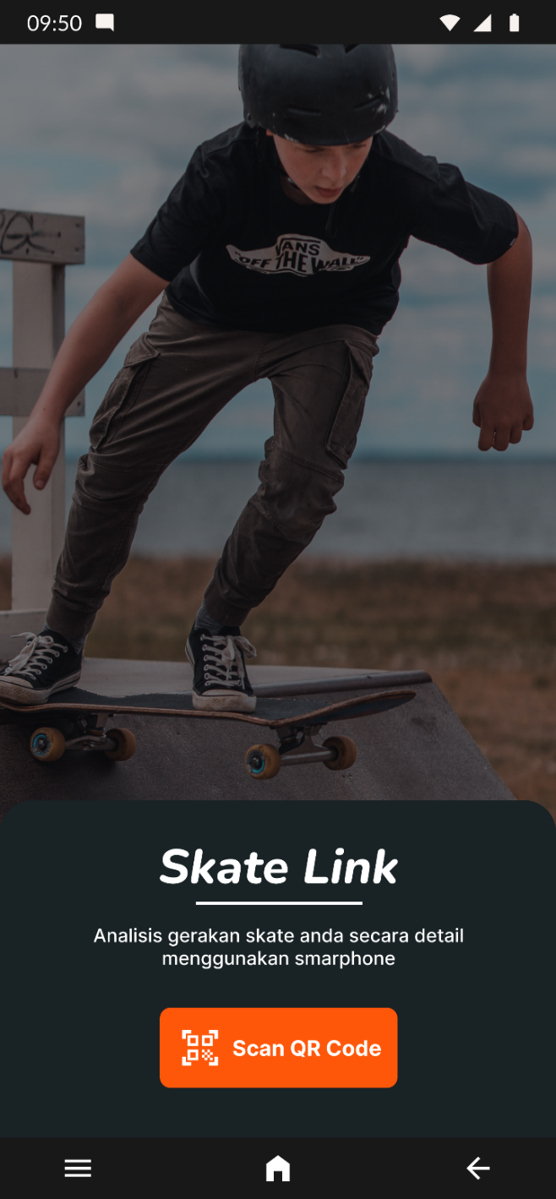

**Gambar 3.7 Tampilan Login Aplikasi**

Penjelasan :

Pada halaman login user dapat login dengan scan QR.

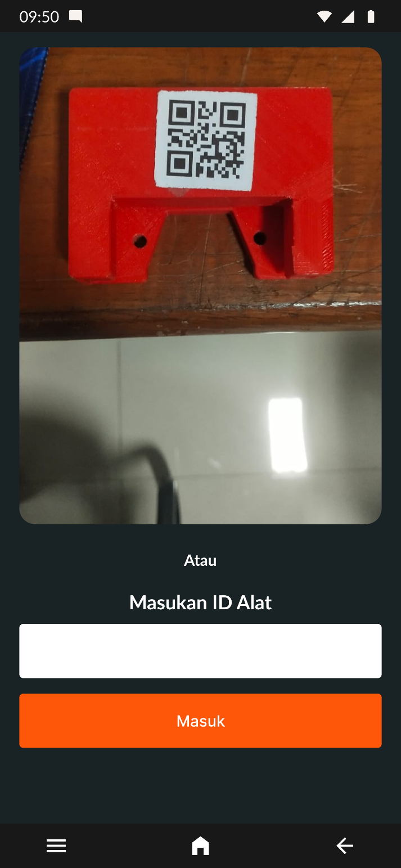

**Gambar 3.8 Tampilan Login**

**Penjelasan :**

Pada halaman ini user dapat login aplikasi dengan scan QR pada alat di skateboard atau memasukkan ID alat langsung.

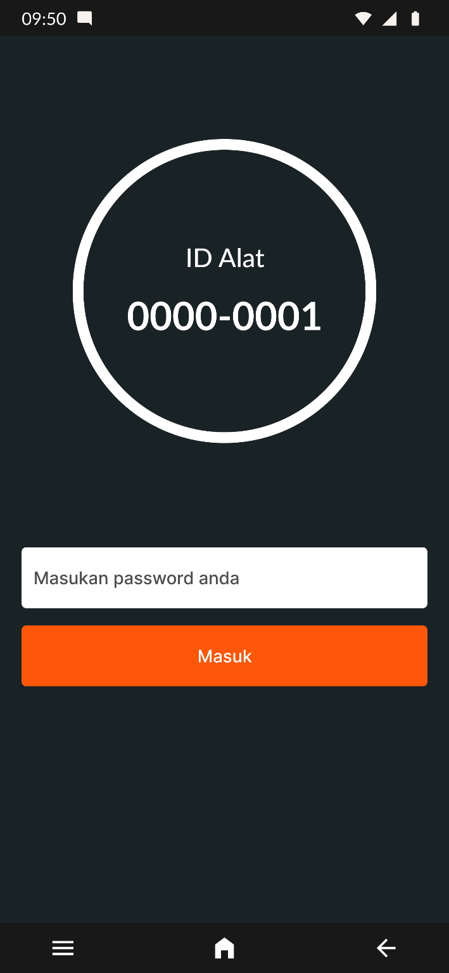

**Gambar 3.9 Tampilan halaman login password**

Penjelasan :

Setelah memasukkan ID alat selanjutnya user memasukkan password. Setelah itu user klik button masuk. Apabila password benar maka akan masuk ke halaman dashboard. Namun jika user salah memasukkan paswword maka akan muncul peringatan “Password anda salah” .

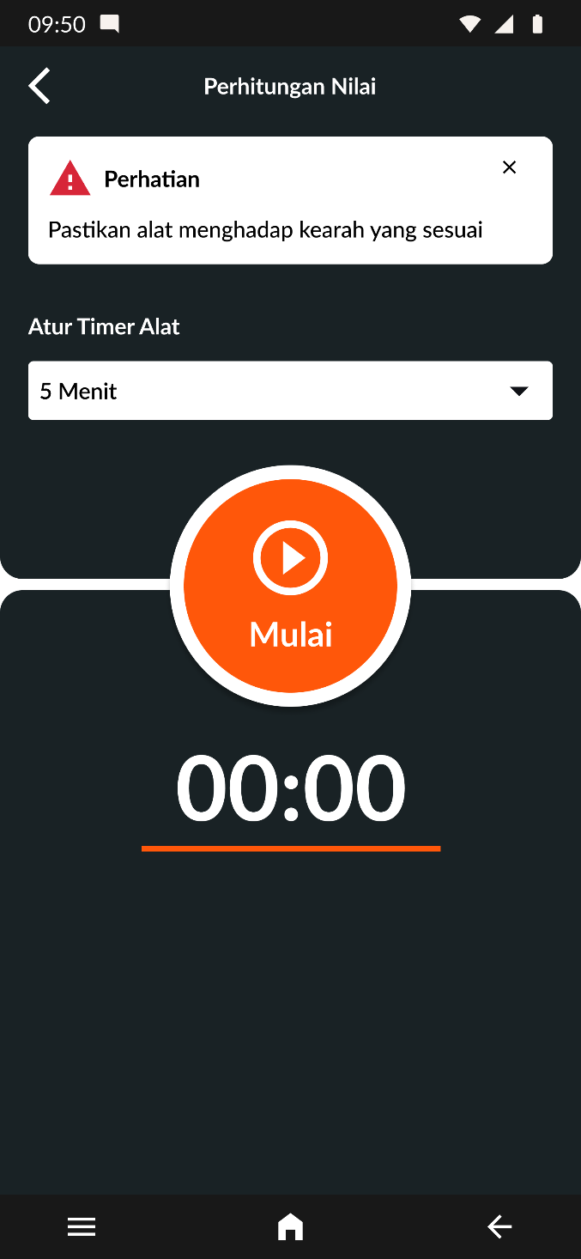

**Gambar 3.10 Tampilan dashboard awal**

Penjelasan :

Pada halaman dashboard ini, sebelum user melakukan perhitungan diharuskan mengatur timer alat tersebut sesuai dengan keinginannya. Apabila timer alat sudah diatu maka user menekan tombol mulai.

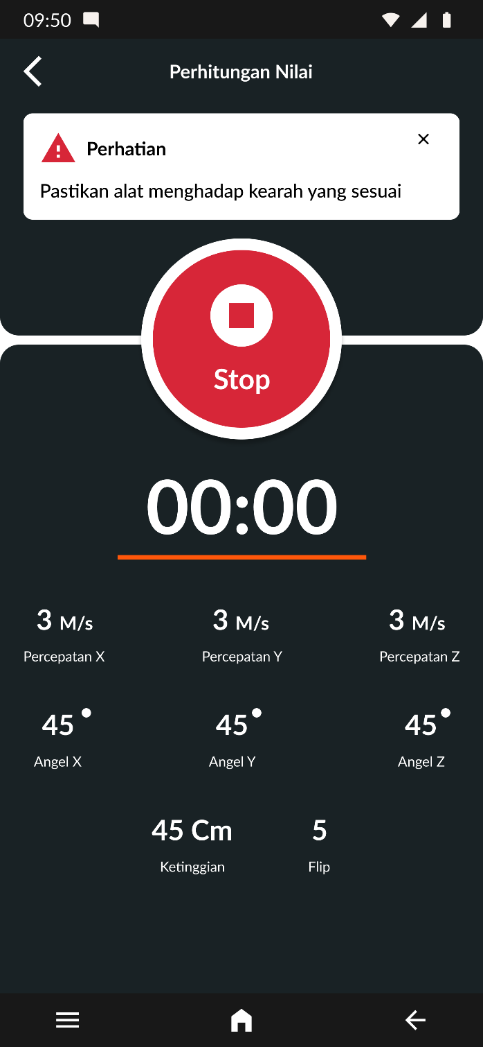

**Gambar 3.11 Tampilan perhitungan alat**

Penjelasan :

Setelah user menekan tombol mulai, maka alat akan otomatis melakukan perhitungan. Pada halaman ini data perhitungan akan tampil sehingga user dapat melihat nya. Setelah timer alat habis maka user akan menekan tombol stop dan alat akan berhenti untuk melakukan perhitungan.

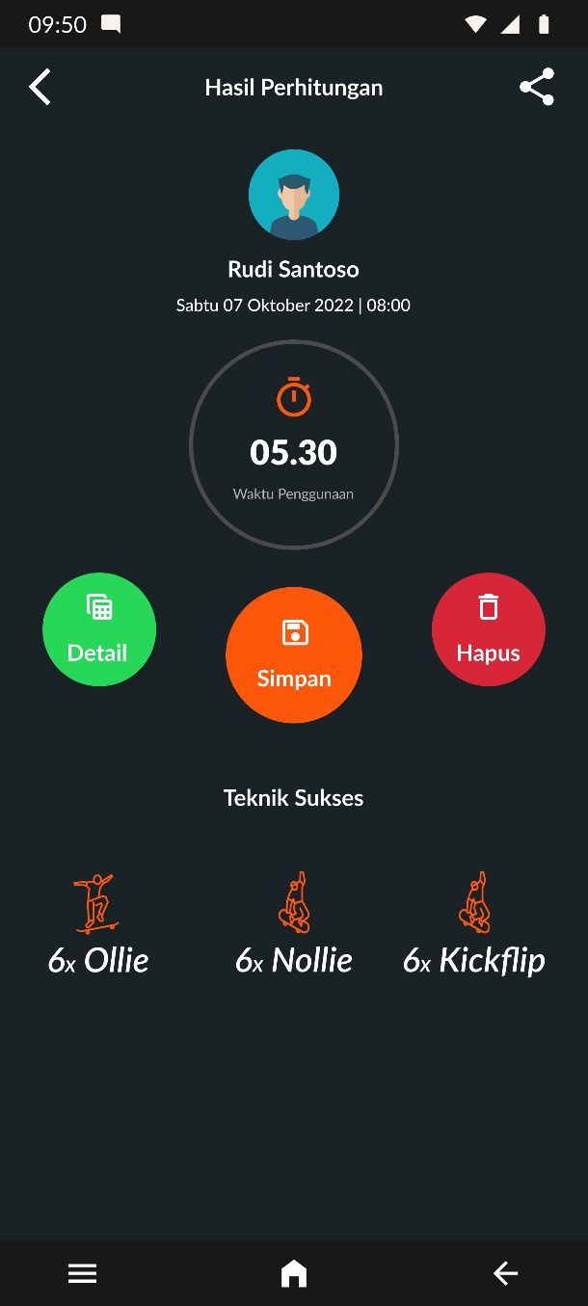

**Gambar 3.12 Tampilan Hasil Perhitungan**

Penjelasan :

Pada menu hasil perhitungan user dapat melihat teknik apa saja yang telah di lakukan selama bermain skateboard. Pada menu detail user dapat melihat hasil perhitungan akhir dari kecepatan, ketingian, dan angle.

# DAFTAR PUSTAKA

[1] D. A. A. Novitasari, D. Triyanto, and I. Nirmala, “Rancang Bangun Sistem Monitoring pada Limbah Cair Industri Berbasis Mikrokontroler dengan Antarmuka Website,” *Coding J. Komput. dan Apl. Untan*, vol. 6, no. 3, pp. 43–53, 2018.

[2] I. M. Erwin, “iPAL,” *Inkom*, vol. I, pp. 66–70, 2017, [Online]. Available: https://www.ipalrobot.com/

[3] W. . Sihombing, H. Aryadita, and D. S. Rusdianto, “Perancangan Dashboard Untuk Monitoring Dan Evaluasi (Studi Kasus: FILKOM UB),” *J. Pengemb. Teknol. Inf. dan Ilmu Komput.*, vol. 3, no. 1, pp. 434–441, 2018.

[4] P. Paryanto and R. Subarkah, “Perancangan Prototype dan Evaluasi Alat Pemantauan Air Limbah Industri Berbasis IoT,” *Rotasi*, vol. 24, no. 1, pp. 50–57, 2022.

[5] G. . OHARA, “Aplikasi Sistem Monitoring Berbasis Web Untuk Open Cluster,” *Jur. Tek. Elektro Sekol. Tinggi Teknol. Telkom Bandung.*, p. 22, 2005.

[6] . N., A. Ibrahim, and A. Ambarita, “Sistem Informasi Pengaduan Pelanggan Air Berbasis Website Pada Pdam Kota Ternate,” *IJIS - Indones. J. Inf. Syst.*, vol. 3, no. 1, 2018, doi: 10.36549/ijis.v3i1.37.

[7] Novendri, “Pengertian Web,” *Lentera Dumai*, vol. 10, no. 2, pp. 46–57, 2019.

[8] A. F. Sallaby and I. Kanedi, “Perancangan Sistem Informasi Jadwal Dokter Menggunakan Framework Codeigniter,” *J. Media Infotama*, vol. 16, no. 1, pp. 48–53, 2020, doi: 10.37676/jmi.v16i1.1121.

[9] F. Luthfi, “Penggunaan Framework Laravel dalam Rancang Bangun Modul Back-End Artikel Website Bisnisbisnis.ID,” *JISKA (Jurnal Inform. Sunan Kalijaga)*, vol. 2, no. 1, pp. 34–41, 2017, doi: 10.14421/jiska.2017.21-05.

[10] H. N. Putra, “Implementasi Diagram UML (Unified Modelling Language) dalam Perancangan Aplikasi Data Pasien Rawat Inap pada Puskesmas Lubuk Buaya,” *Sink. J. dan Penelit. Tek. Inform.*, vol. 2, no. 2, pp. 67–77, 2018, [Online]. Available: https://jurnal.polgan.ac.id/index.php/sinkron/article/view/130